. ТЕМА: Осень
1. Родителям рекомендуется:
-Побеседуйте с ребенком о времени года, которое наступило. Повторите несколько paз вместе с ним слово осень и попросите его произнести это слово самостоятельно. Закрепите в речи ответ на вопрос:
- Какое сейчас время года?
- Сейчас осень.
-Расскажите ребенку, что на улице стало холодно, часто идут дожди, листья на деревьях стали красными или желтыми, они опадают, стало меньше бабочек, жуков, улетают птицы, в садах и огородах убирают овощи и фрукты. Произнесите вместе с ребенком эти словосочетания, попросите его самостоятельно рассказать об осени.
Побеседуйте с ребенком об осени на прогулке, понаблюдайте с ним приметы осени. Закрепите произношение отдельных слов и словосочетаний по теме.

2. «Ответь на вопросы» - если ребенок ответил, то запишите рядом ответ.
Что часто идёт осенью?(дождь)
Что происходит осенью с листьями? (они желтеют, сохнут и летят на землю)
Что делают осенью птицы? ( улетают в теплые края)
Что надевают осень люди?( теплую одежду)
Какой урожай собирают люди осенью? ( фрукты, овощи, помидоры, яблоки, груши и т.д.)

3.Что делают? – ответь на вопрос. Повторять предложенные слова.
Листья (Что делают?) – летят, кружатся, опадают, зеленеют, желтеют и т.д.
Тучи (Что делают?) – собираются, плывут и т.д.

4.«Один - много» - проговаривайте вместе с ребенком слова
Один лист –а если много , о это листья
лужа - а если много , о это лужи
дождь - а если много , о это дожди
гриб - а если много , о это грибы
дерево - а если много , о это деревья
туча – а если много , о это тучи
яблоко -а если много , о это яблоки.

5.Игра «Добавь словечко»
Составьте предложения по картинкам, добавляя подходящее слово:
Ветер раскачивает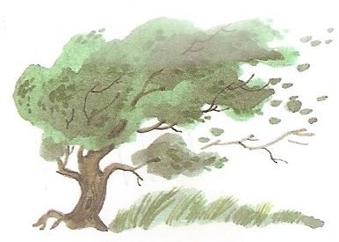

На деревьях пожелтели 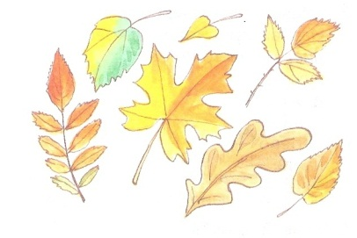

На небе много 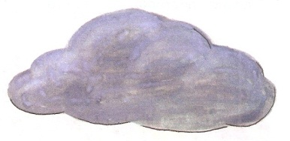

Очень часто моросят 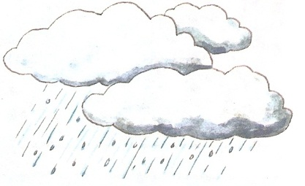

После дождя много 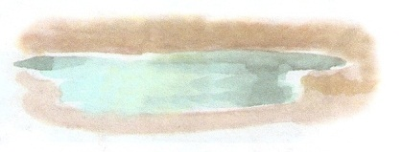

- Артик. гимн-ка:
1.Бегемотик рот открыл,  Подержал.  Потом закрыл.  Подразним мы бегемота  - Подшутить над ним охота. | Бегемотик .Учимся широко и спокойно открывать и закрывать рот.  Повторяем упражнение 3-5 раз.  Даем ребенку время для отдыха и расслабления.  Предлагаем сглотнуть слюну.  Вновь повторяем упражнение 3-4раза.
2.Улыбается щенок,  Зубки напоказ.  Я бы точно так же смог,  Вот, смотри.  Сейчас. | «Улыбка».  Широко разводим уголки губ, обнажив сжатые зубы.  Возвращаем губы в спокойное положение.  Даем ребенку время для отдыха и расслабления. Предлагаем сглотнуть слюну. Повторяем упражнение 3-4раза
3.Хоботок слоненок тянет,  Он вот-вот банан достанет.  Губки в трубочку сложи.  И слоненку покажи. | «Хоботок». Вытягиваем губы вперед, как для поцелуя, держим в таком положении 3-5 секунд. Возвращаем губы в спокойное положение. Даем ребенку время для отдыха и расслабления. Предлагаем сглотнуть слюну. Повторяем упражнение 3-4раза.

- Развитие дыхания – Упражнение «Подуть на листочек» - на ладошку положить сухой маленький листик, подуть на него, не надувая щёк. Можно помогать ребенку пальцами, держа щеки, контролируя воздушную струю.

- Физминутка «Листья осенние»
Листья осенние тихо кружатся,  Листья нам под ноги тихо ложатся.  И под ногами шуршат, шелестят,  Будто опять закружиться хотят. | Кружатся, расставив руки в стороны.  Приседают.  Движения руками влево-вправо.  Кружатся на носках.

4.Пальчиковая гимнастика "Дождик"

Дождик, дождик  Целый день  Барабанит в стекла. | Стучат пальчиками поочерёдно
Вся земля,  Вся земля  От воды размокла... | Сжимают и разжимают кулачки

5.Нарисуй дождик.
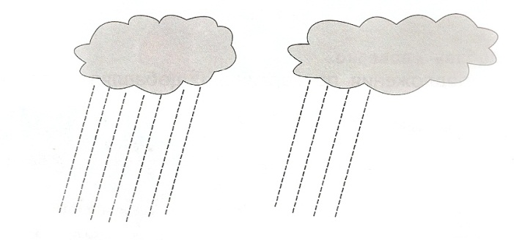
6.Раскрасить геометрические фигуры (круги, квадраты и треугольники) красным, синим, зеленым и желтым карандашами (раскрашивает взрослый, если ребенок захочет, то поддерживаем инициативу.!!!
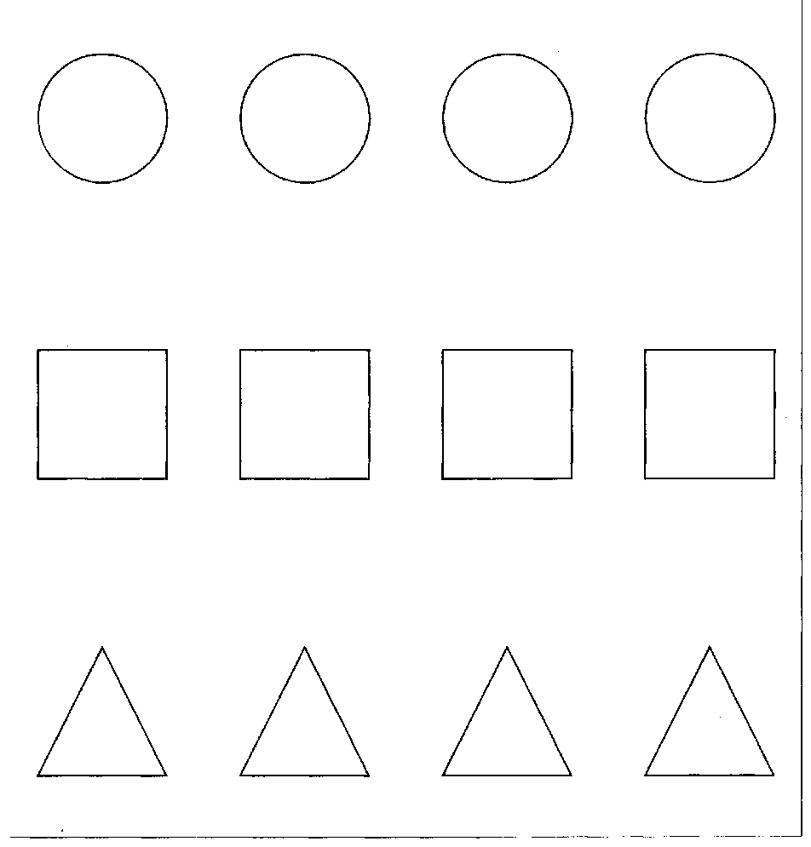
ЗАДАНИЯ. Покажи и скажи:
- Где круги (квадраты, треугольники)? (Вот круги (квадраты, треугольники).)
- Что это? - спрашивает взрослый, показывая на круги. (Это круги (говорит и показывает ребенок). Это квадраты. Это треугольники.)
Скажи:
- Какой это круг (квадрат, треугольник)? (Взрослый показывает на каждую фигуру.)
- Это красный (синий, зеленый, желтый) круг.
- Это красный (синий, зеленый, желтый) квадрат.
- Это красный (синий, зеленый, желтый) треугольник.

